9 мая на площади села прошёл торжественный митинг. Где возложили венки к мемориальному памятнику и прошёл Бессмертный полк . Затем празднование продолжилось в КДЦ. Где в музыке, танцевальных постановках, стихах и в песнях участники художественной самодеятельности отобразили события с начала войны в 1941-м и до самого конца 1945 года. И наш праздник — посвящение для всех ветеранов, кто завоевал эту победу в тылу и на фронте. Для всех представителей старшего поколения. Присутствовало 150 человек.
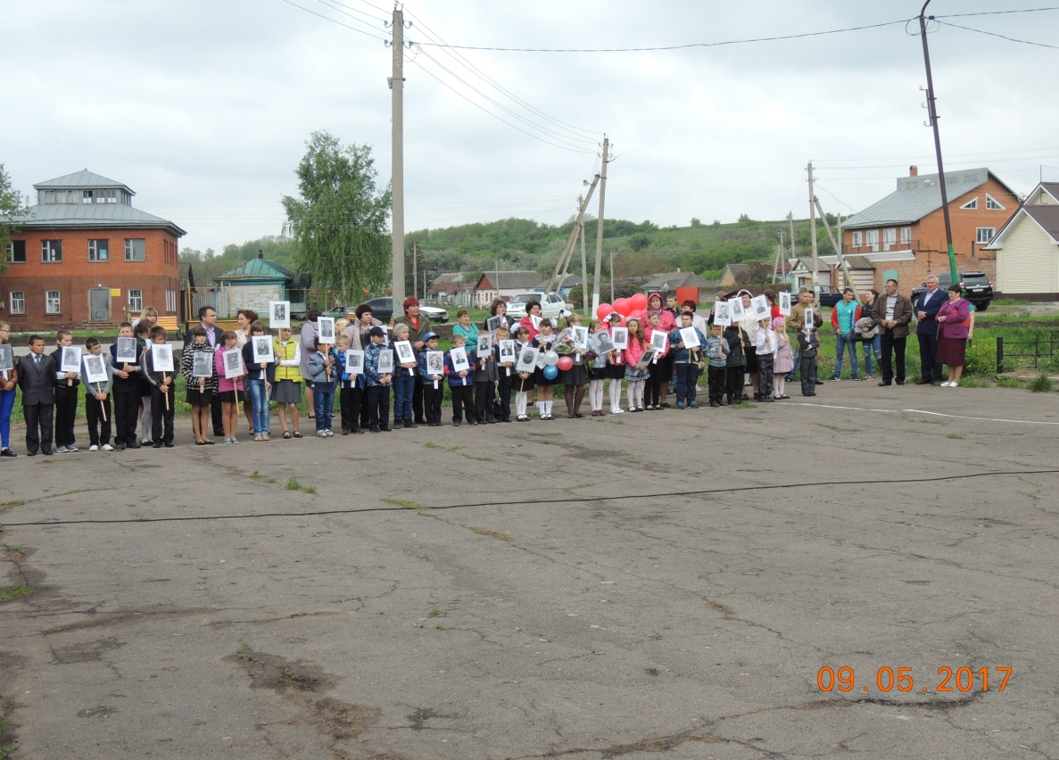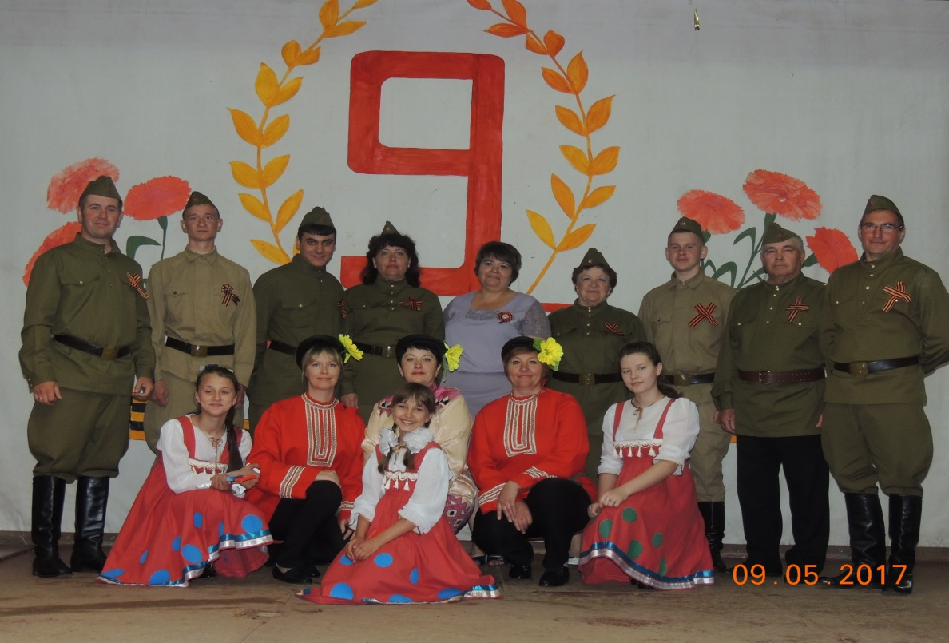

15 мая в библиотеке прошла беседа «Куда пойти учиться» с учениками из 9 класса. Цель этого мероприятия дать представление о многообразии мира профессий, провести анализ профессии на примере своих родных и знакомых. Ребята стоят перед выбором, куда пойти учиться? Какую специальность выбрать, кем стать? Пришло время выбирать специальность и хочется не ошибиться в своем выборе, хочется получить профессию и стать востребованным специалистом. Но от списка предлагаемых для обучения специальностей - буквально разбегаются глаза, а ведь следует учитывать и требования рынка труда. Во время беседы мы рассмотрели разные варианты выбора. «Семь раз отмерь – один раз отрежь», а мы пожелаем нашим выпускникам «семь раз подумать, а один раз поступить», да такую профессию выбрать, чтоб на всю жизнь! И надеемся, что наша беседа поможет в выборе профессии. Присутствовало 7 человек.
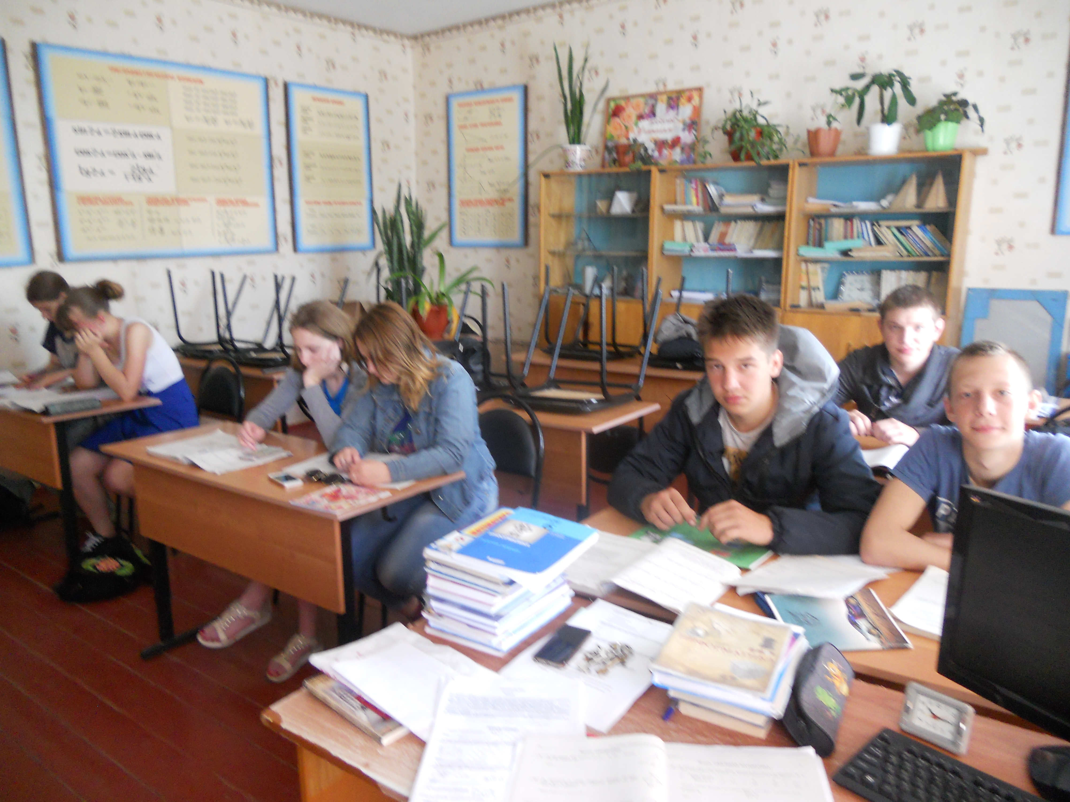

24 мая празднуется День славянской письменности и культуры в память создания славянской азбуки образованнейшими людьми своего времени, братьями Кириллом и Мефодием. Они твердо верили, что трудятся во имя всех славян, объединенных одним, понятным всем литературным языком. Так оно и было. За свою подвижническую деятельность великие братья были причислены к лику святых. В сельской библиотеке для юных читателей библиотекарь провела познавательный час «Откуда пришли слова». Библиотекарь рассказала ребятам историю возникновения книги и славянского алфавита. Дети активно отвечали на вопросы библиотекаря о культуре, русской письменности, книгах, библиотеке. Мероприятие завершилось показом электронной презентации «Создатели славянской письменности – Кирилл и Мефодий». Присутствовало 8 человек.

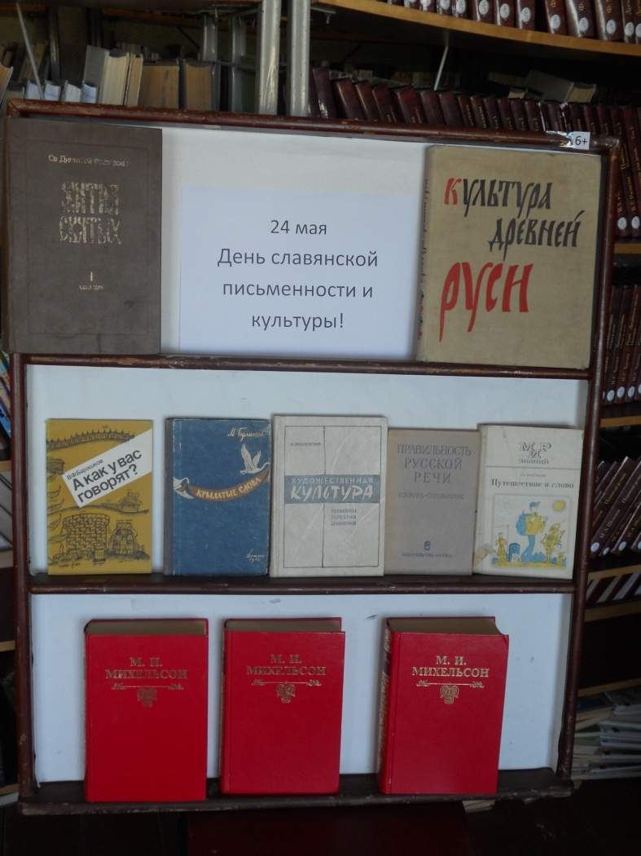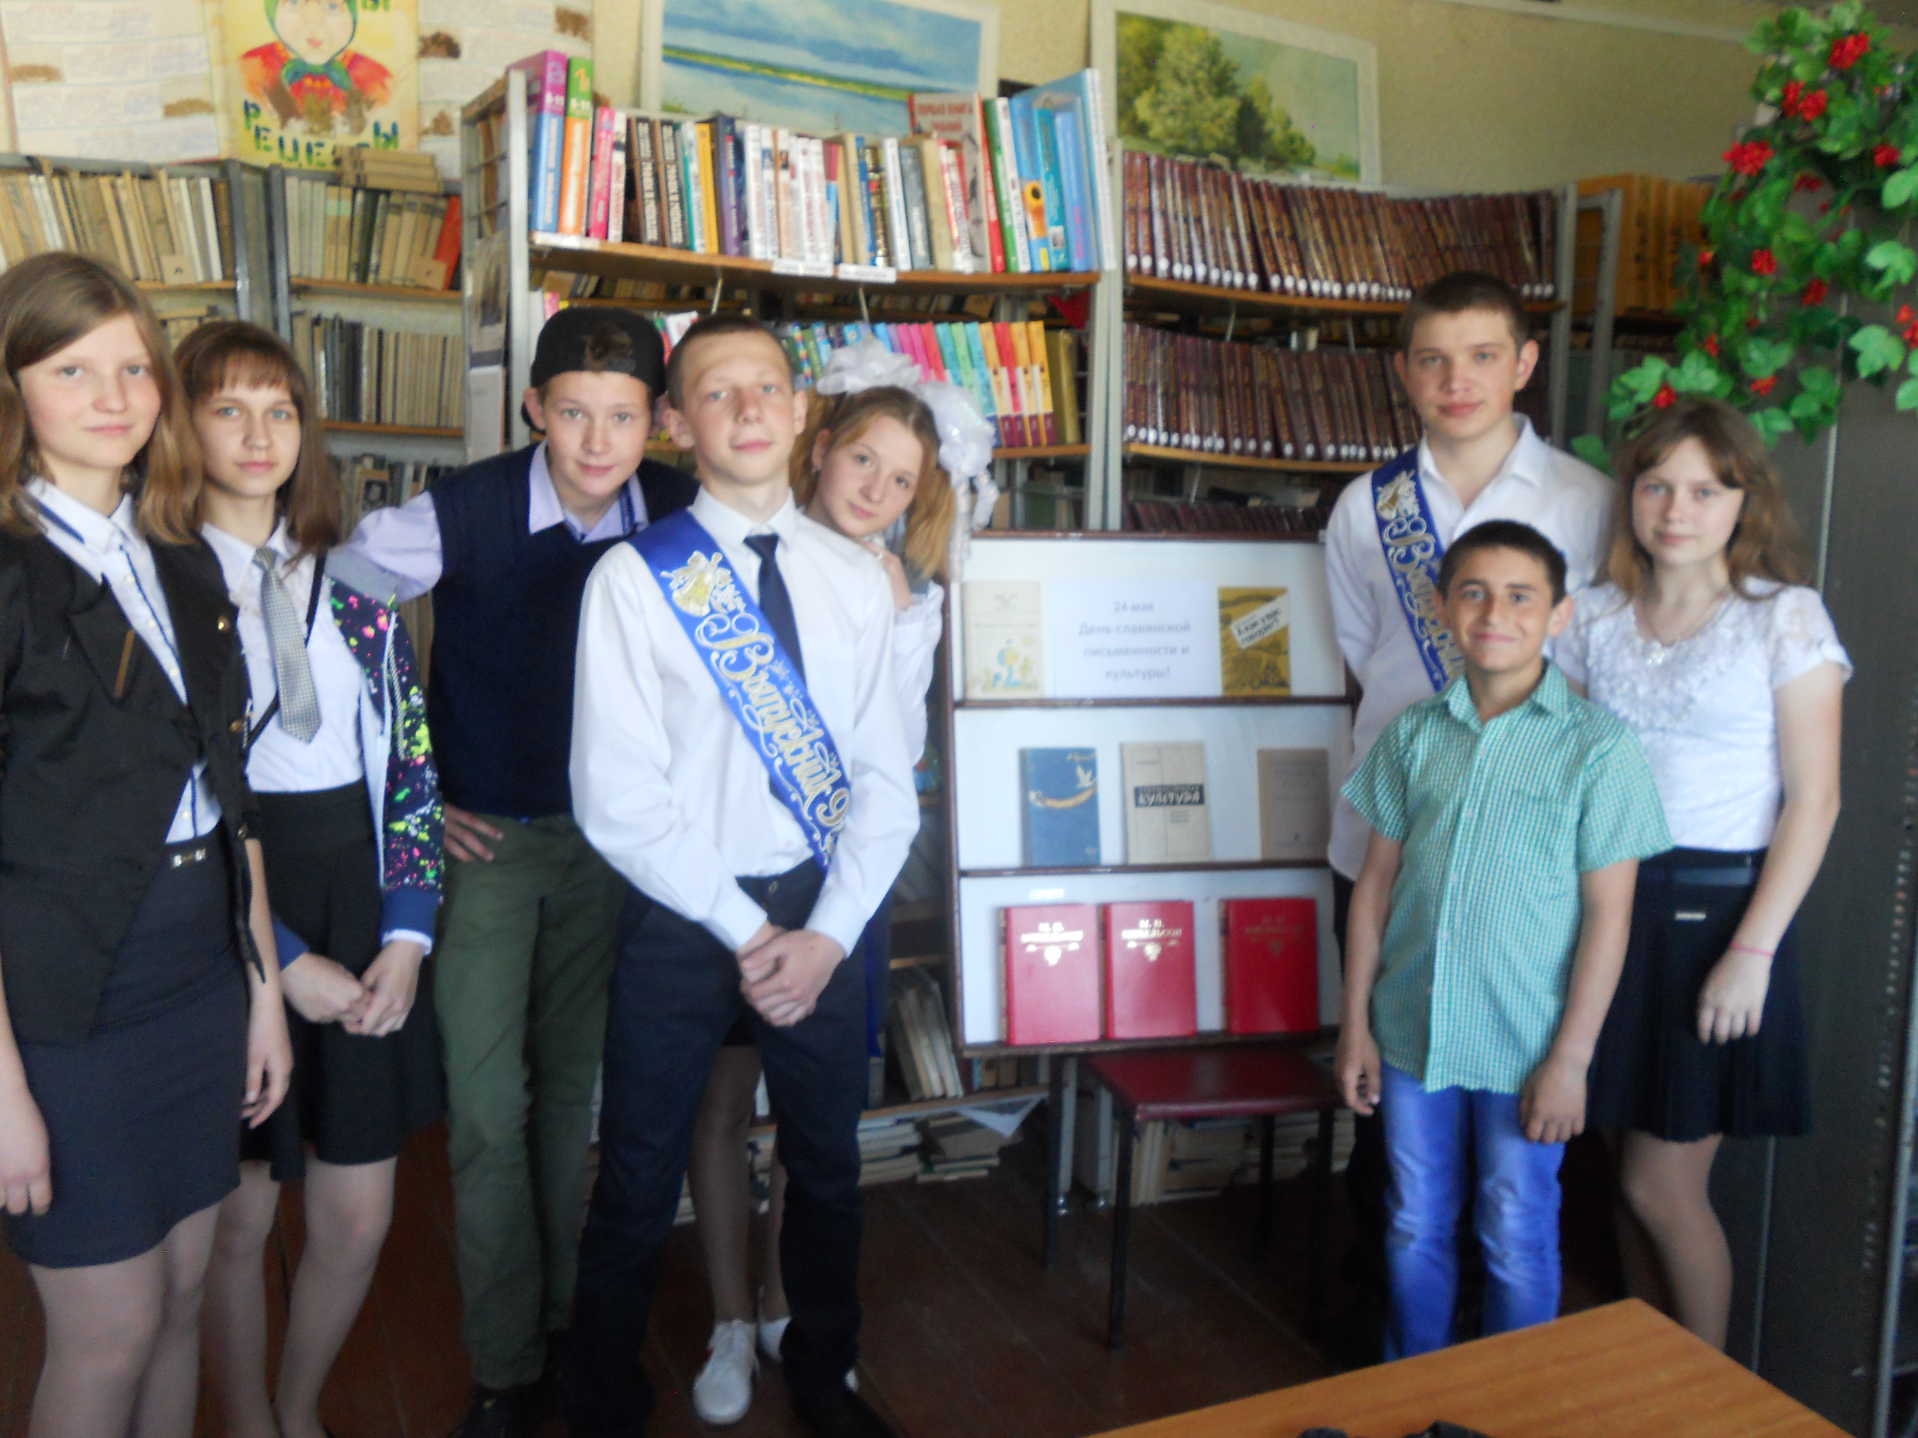

18 мая в преддверии празднования 95-ти летия пионерской организации рассказали ребятам из 4-го класса о истории создания пионерского движения, о том что в то время прививали детям понятия коллективизма, дружбы, безвозмездной помощи и жизни в социалистическом обществе. Также рассказали о традиции вступления в пионеры, о том как в торжественной обстановке давали клятву, повязывали галстук и прикрепляли значок. Это было тогда весьма значимо для каждого ребёнка. На мероприятие пригласили бывших пионеров того времени, которые рассказали о пионерии на своих примерах. На встречу пришла Бухонова С.А.. Она рассказала много интересного , показала как завязывать галстук, как пионеры отдавали салют. Затем все ребята получили по мороженому. Была показана презентация об интересных фактах из жизни пионеров. Присутствовало 6 человек.
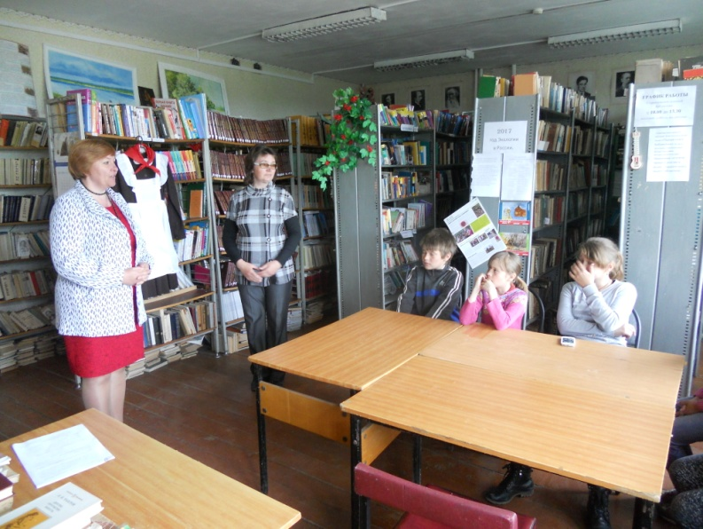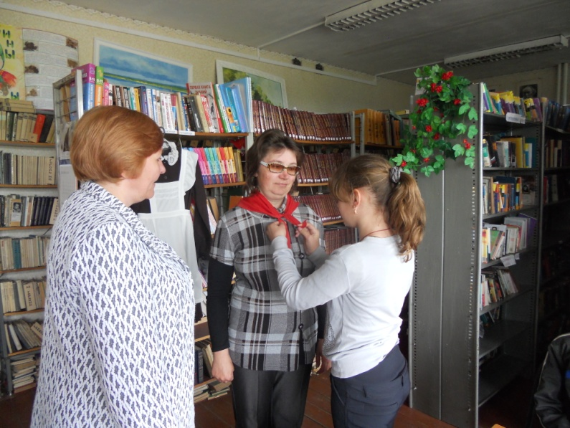
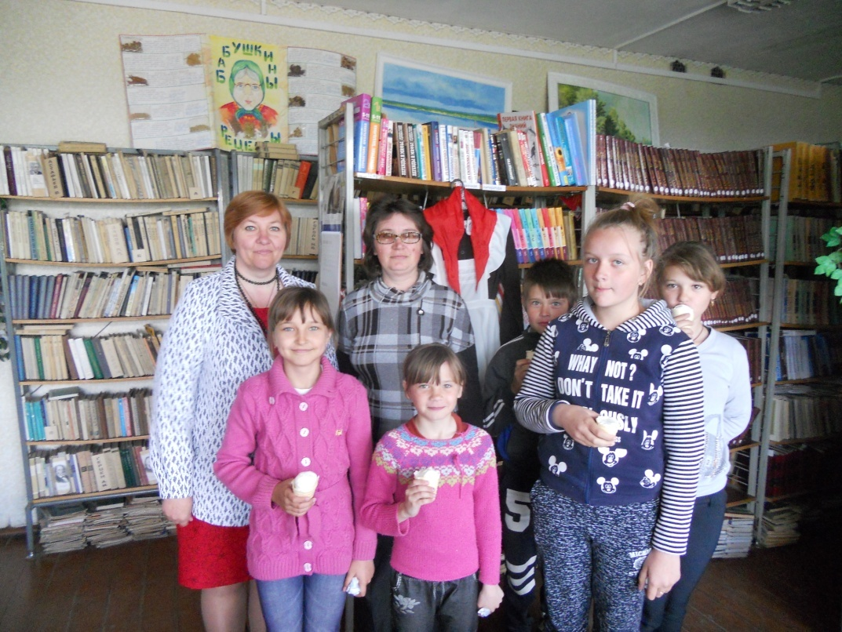

27 мая сотрудники библиотеки рассказали всем посетившим в этот день библиотеку о профессии «библиотекарь», провели экскурсию по библиотеке. Ребята узнали, как устроена библиотека, что такое абонемент и читальный зал, формуляр и алфавитный каталог. Узнали, как искать нужную информацию в журналах и как пользоваться справочной литературой. Познакомились с новыми книгами, рассказали о прочитанных ими книгах. В этот день для читателей демонстрировался слайд-презентация с фотографиями мероприятий, прошедших в библиотеке, для читателей младшего школьного возраста организована конкурсно - игровая программа, где ребята путешествовали по сказкам, разгадывая загадки и отвечая на вопросы викторины. Присутствовало 10 человек.

